Análisis de las predicciones del rendimiento estudiantil mediante un dashboard
Universidad Fidélitas, Facultad de Ingeniería, Curso Inteligencia de Negocios, I Avance, Profesor: Mario Granados Solis, Integrantes del grupo: Ronald Joel Angulo Hernandez, Alison Romero
Salmerón, Andres Castillo Israelski, Luis Felipe Sanabria Gómez, Fecha de entrega: Miercoles 25 de Marzo, 2026

Abstract — This project develops a Business Intelligence (BI)
system focused on analyzing and predicting student academic
performance. Using datasets that include variables such as study
hours, previous grades, attendance, parental support, and
participation in extracurricular activities, the process involves
data integration, cleaning, and transformation within a BI
environment. Through data analysis and visualizations techniques, the
objective is to identify patterns and relationships that influence
academic outcomes. The proposed solution emphasizes early detection of low-
performing students, evaluation of key influencing factors, and support for decision-
making aimed at improving educational performance and implementing preventive
academic strategies.

Keywords: Business Intelligence, Education data mining, students’ performance, Power Bi

Resumen — Este proyecto desarrolla una Inteligencia de Negocio (BI)
sistema centrado en analizar y predecir la formación académica de los estudiantes
Actuación. Utilizando conjuntos de datos que incluyen variables como estudio
horas, cursos anteriores, asistencia, manutención parental y participación en actividades extracurriculares, el proceso implica integración, limpieza y transformación de datos dentro de una BI medio ambiente. A través de técnicas de análisis y visualización de datos, el
El objetivo es identificar patrones y relaciones que influyan resultados académicos. La solución propuesta hace hincapié en la detección temprana de bajas estudiantes que desempeñan, evaluación de factores clave que influyen y apoyo a la toma de decisiones-creación orientada a mejorar el rendimiento educativo e implementar métodos preventivos estrategias académicas.

- Introducción

El rendimiento académico de los estudiantes es una de las principales preocupaciones dentro de las instituciones educativas, ya que refleja no solo el nivel de aprendizaje alcanzado, sino también la efectividad de los métodos de enseñanza, el
acompañamiento académico y las condiciones en las que se desarrolla el proceso educativo. Detrás de una calificación baja o de un bajo desempeño no siempre existe una única causa; en la mayoría de los casos intervienen múltiples factores como la asistencia a clases, los hábitos de estudio, la motivación, el comportamiento y el contexto personal del estudiante.
El rendimiento académico es clave para evaluar la calidad educativa, influenciado por factores como antecedentes y hábitos de estudio. Muchas instituciones carecen de herramientas para un análisis efectivo. La Inteligencia de Negocios, especialmente Power BI, transforma datos en información útil, permitiendo identificar riesgos y mejorar estrategias educativas mediante
visualizaciones interactivas.
En la actualidad la educación presenta desafíos en cuanto a aprovechar los datos que genera como producto de sus procesos internos sean
académicos o administrativos. Las Instituciones de Educación presentan los siguientes desafíos: tecnologías para la integración de datos, sistemas de gestión de datos, herramientas para el análisis y visualización de los datos, en lo que respecta a la privacidad de los datos y personal capacitado en tecnologías de análisis de datos.
Las prácticas preprofesionales son esenciales para la formación de estudiantes universitarios, pero la deserción en estas prácticas es un reto. Factores como la falta de apoyo y la inadecuada asignación de tareas contribuyen a este problema. La inteligencia de negocios (BI) se propone como una solución eficaz al ofrecer análisis de datos que ayudan a tomar decisiones informadas.
La Inteligencia de Negocios (Business Intelligence, BI) ofrece una alternativa para
enfrentar este desafío, ya que permite transformar los datos en información clara y útil para la toma de decisiones. Mediante el uso de dashboards interactivos, es posible analizar el rendimiento estudiantil desde diferentes perspectivas,
identificar patrones de comportamiento y
visualizar relaciones entre factores académicos y conductuales. Estas herramientas facilitan una comprensión más profunda de la realidad
educativa y brindan apoyo a docentes y administradores en la planificación de estrategias de mejora.
Por ello, el presente trabajo se centra en la definición del contexto y el problema del rendimiento estudiantil, con el objetivo de desarrollar un dashboard de Inteligencia de Negocios que permita analizar y predecir el desempeño académico de los estudiantes. Esta propuesta busca contribuir a una mejor
comprensión de los factores que influyen en el rendimiento académico y fomentar la toma de decisiones educativas basadas en datos, con un
enfoque más preventivo, humano y orientado a la mejora continua.

Objetivos

Objetivo General
Desarrollar un dashboard de Inteligencia de Negocios mediante Power BI que permita analizar y predecir el rendimiento académico estudiantil a partir de diferentes variables

Objetivos Específicos
- Identificar las principales variables que influyen en el rendimiento académico de los estudiantes mediante el análisis de datos históricos.

- Diseñar un dashboard interactivo en Power BI que permita visualizar de forma clara el desempeño estudiantil y detectar patrones de bajo rendimiento.

- Proporcionar información clara para apoyar la toma de decisiones de docentes y administradores educativos.

Definición del problema
En las instituciones educativas se recolecta diversa información sobre los estudiantes, como calificaciones, asistencia, hábitos de estudio y comportamiento. Sin embargo, en muchos casos estos datos no se utilizan de la forma más adecuada para apoyar la toma de decisiones dentro de la institución.

La falta de herramientas que permitan analizar y visualizar esta información hace que sea difícil detectar a tiempo problemas como el bajo rendimiento académico, posibles causas del fracaso estudiantil o riesgos de deserción. Por esta justa razón, muchas decisiones se toman cuando el problema ya existe, en lugar de prevenirlo.

También, el desempeño académico depende de varios factores, lo que hace más difícil identificar patrones sin el uso de herramientas de análisis de datos. La ausencia de paneles interactivos limita que docentes y administradores puedan interpretar la información de manera rápida y clara.

Ante esta situación, se vuelve necesario desarrollar una solución de Inteligencia de Negocios que permita centralizar los datos académicos, facilitando la identificación de estudiantes en riesgo y apoyando la aplicación de acciones preventivas.

Justificación
El análisis de este tipo de data ha evolucionado de ser un proceso únicamente estadístico/ descriptivo a un sistema de analítica predictiva. Este proyecto investigación se base en tres puntos relevantes al caso:

Tecnológica y Ciencia
Actualmente en la educación, la implementación de algoritmos de ML permite identificar patrones de comportamiento. Al crear un dashboard no solo mejora estética; es la interfaz necesaria para transformar del raw data en información accionable. Este proyecto busca crear un dashboard para facilitar la interpretación de dato de forma rápida por parte de los usuarios finales.

Impacto Socio-educativo
La deserción y mal rendimiento son problemas sistémicos que afectan la competitividad de las instituciones educativas. Por esta razon se busca proporcionar una herramienta que alerte de forma temprana, prediciendo el rendimiento, con esto las instituciones podrán:
Realizar intervenciones (pedagógicas personalizada o de otra índole a como sea necesario).
Optimizar la asignación de tutorías y sus recursos.
Reducir la reprobación de estudiantes mediante monitoreo.

Utilidad Práctica y Toma de Decisiones
La una razón importante por la que se quiere desarrollar este proyecto es por la centralización de la información. En un dashboard interactivo los directivos/docentes pueden visualizar escenarios futuros basados casos pasados y situaciones actuales. Esto llega a facilitar la toma de decisiones basada en evidencia y no en intuiciones, incrementando el estándar de calidad educativa bajo el cual se rige la institución.

- Requerimientos

Requerimientos Funcionales
Código | Requerimiento | Descripción | Prioridad
RF-01 | Integración de datos académicos | El sistema debe permitir la carga e  integración de datos históricos de  rendimiento estudiantil  provenientes de la base de datos  seleccionada (Kaggle). | Alta
RF-02 | Visualización de  desempeño general | El dashboard debe mostrar el promedio general de  calificaciones por estudiante, grupo o  período académico. | Alta
RF-03 | Análisis de variables influyentes | El sistema debe  permitir visualizar la relación entre  variables como  asistencia, hábitos de estudio, apoyo  parental y  comportamiento con el rendimiento  académico. | Alta
RF-04 | Identificación de estudiantes en riesgo | El dashboard debe incluir indicadores que permitan  detectar estudiantes con bajo rendimiento o riesgo de deserción. | Crítica
RF-05 | Filtros interactivos | El usuario debe poder filtrar la información por género, edad,  nivel académico u otras variables  disponibles en la base  de datos. | Alta
RF-06 | Visualización predictiva | El sistema debe mostrar una proyección o  predicción del rendimiento | Media

académico basada en
datos históricos.
RF-07 | Reportes dinámicos | El dashboard debe permitir generar reportes visuales  claros para apoyar la toma de decisiones. | Media

Requerimientos No Funcionales
Código | Requerimiento | Descripción | Prioridad
RNF-01 | Usabilidad | El dashboard debe ser intuitivo y fácil de interpretar para  docentes y  administradores sin conocimientos  técnicos avanzados. | Alta
RNF-02 | Actualización de datos | El sistema debe permitir la  actualización periódica de la información  académica. | Media
RNF-03 | Seguridad de la información | El sistema debe garantizar la  confidencialidad y  protección de los datos académicos. | Alta
RNF-04 | Rendimiento | El dashboard debe cargar la información en un tiempo  razonable y sin  retrasos significativos. | Media
RNF-05 | Compatibilidad | El dashboard debe ser accesible desde equipos  institucionales  mediante Power BI. | Media

- Descripción de la Fuente
Base de datos de rendimiento estudiantil en kaggle, esta fuente contiene información sobre calificaciones y comportamiento académico de los estudiantes. Su uso es fundamental para analizar el desempeño académico, analizar la tendencia de las calificaciones de los estudiantes y detectar patrones que influyen en el rendimiento estudiantil. Es importante porque permite identificar estudiantes en riesgo, apoyar la toma de decisiones educativas basadas en datos y comparar la Influencia del apoyo parental en el éxito de los estudiantes

VII Metodología
- Descripción del enfoque
El proyecto se basa en un análisis exploratorio de datos para identificar relaciones y patrones utilizando visualizaciones. Su objetivo es lograr una comprensión integral de los datos, facilitando investigaciones relevantes para el negocio. Se eligió esta metodología por su congruencia con la inteligencia de negocios. Se utilizó Power BI para importar, limpiar y transformar los datos a través de Power Query, creando un modelo de datos que permite generar visualizaciones interactivas y dashboards informativos.

- Campos calculados
En esta sección se definieron medidas calculadas en Power BI con el objetivo de analizar el rendimiento académico de los estudiantes, creadas dentro del modelo de daros las cuales permiten evaluar el desempeño general y la evolución de los estudiantes.
Promedio de nota final: permite medir el rendimiento general de los estudiantes.
Total Estudiantes: cuenta el total de los estudiantes nos sirve como indicador de la cantidad de estudiantes que hay.
Mejora Académica: permite analizar la evolución del rendimiento académico de los estudiantes al comparar la calificación final con la calificación previa, lo que facilita identificar el impacto de variables como horas de estudio y asistencia.
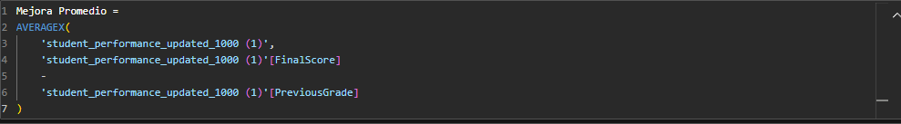
Tasa de Aprobación: permite identificar el porcentaje de estudiantes que alcanzan el puntaje mínimo requerido, constituyendo un indicador clave para evaluar el desempeño académico general.
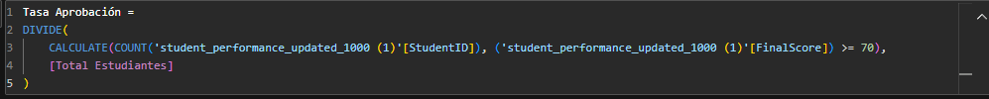
Tasa de Reprobación: permite identificar el porcentaje de estudiantes que alcanzan el puntaje mínimo requerido, constituyendo un indicador clave para evaluar el desempeño académico general.
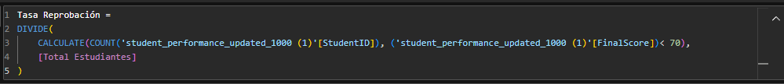
Promedio de horas Semanales: calcula el promedio del tiempo que los estudiantes dedican al estudio cada semana, permitiendo analizar su impacto en el rendimiento académico.
- Vizualizaciones
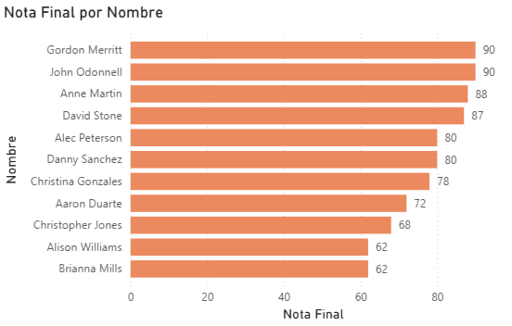

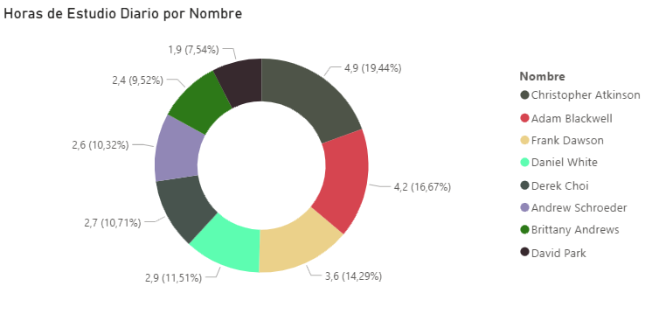
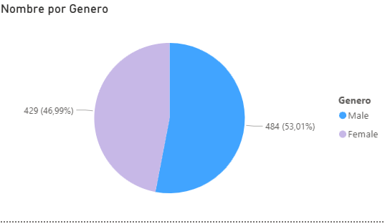
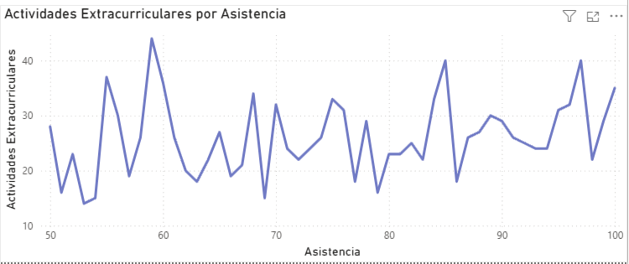
REFERNCIAS
Checking your browser - reCAPTCHA. (s. f.-b). https://www.kaggle.com/datasets/haseebindata/student-performance-predictions/data
Oracle. (2022, 2 mayo). What is Data Mining? https://www.oracle.com/latam/big-data/what-is-data-mining/

